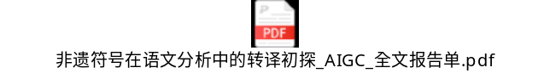
降重到10以内 附带合格10以内知网ai检测

非遗符号在语文分析中的转译初探
摘要：非物质文化遗产是经过价值评估之后所剩下的精华，是丰富的教学资源，把非遗符号融入语文文本分析当中，能给解读作品增添新的视角。本文以川剧“变脸”艺术为例，研究非遗符号到语文分析方法转译的三条途径，即以脸谱之变观照人物之变、以变脸程式呼应叙事节奏、以变脸技艺背后规矩映射作品主旨。以契诃夫的《变色龙》为例，研究非遗符号怎样帮助学生领悟人物形象、把握结构艺术、领悟讽刺手法，给语文教学中文化资源的转化使用提供一些思路。
关键词：非遗符号；语文分析；转译
引言
非物质文化遗产是传统文化的承载者，戏曲脸谱、身段程式、装扮规矩等所具有的符号形态里蕴含了人们对于人物性格、社会关系的理解^{[1]}。符号与语文文本分析有相通之处，戏曲是通过人物的外在的变化表现人物的内心，文学也用行为、语言来显示人物的性格。但是非遗资源在实际的教学中大多只是停留在文化欣赏的层面，并没有参与到文本解读方法的形成之中，两者之间没有形成有效的转化通道。本文以川剧变脸这一广为流传的非遗技艺为例，通过分析川剧变脸的文化符号内涵来研究它在语文分析上的运用可能途径，并用《变色龙》一课加以阐述，把文化资源真正用到培养学生阅读能力上。
一、以脸谱之变，观人物之变
最能体现变脸艺术特点的是脸谱瞬间变化，一张脸变另一张脸，观众的视觉接受的是人物“另一副面孔”。符号之下是理解人物的途径，人外在的表现会随着情境的变化而改变，改变本身就是性格的映照。语文分析时人物的语言、神态、动作会随着环境的变化而变化，就像脸谱一层层揭开一样，抓住这些变化，就可找到人物最真实的本质^{[2]}。

